



**MODELO DE REQUISITOS PARA LA GESTIÓN DE DOCUMENTOS ELECTRONICOS DE ARCHIVO**

**MOREQ**

***1. INFORMACION GENERAL***

|  |  |
| --- | --- |
| **1.1 OBJETIVO** | Lograr las más amplias adopciones de buenas prácticas de gestión de documentos electrónicos de archivo con un modelo de gestión de documentos electrónicos que sea implementado con el fin de garantizar la adecuada gestión de la información de la entidad en formato digital cumpliendo con toda la normatividad vigente. |
| **1.2. RESPONSABLE** | Coordinadora Grupo de Gestión Documental |
| **1.3. ALCANCE** | Se aplica a funcionarios de planta y provisionales, los contratistas, funcionarios de los proveedores, Judicantes y Pasantes que prestan servicios a Supersociedades, y a los cuales se les ha asignado equipos de cómputo para cumplimiento de sus labores. |
|  |  |

# Introducción

Instrumento normalizador que brinda los requerimientos básicos para fijar el alcance de una administración electrónica, que permite articular de manera plena los procesos administrativos, facilitando la evaluación, el acceso y localización de los documentos.

Desde el año 2000 con la aprobación de La Ley 594 la función archivística de las entidades públicas se ha reglamentando los diferentes procesos documentales de las organizaciones, con el fin de lograr la más amplia adopción de buenas prácticas de gestión de documentos electrónicos de archivo. Como producto de lo anterior se ha venido fortaleciendo los sistemas de información administrativa ajustándolos a los desarrollos de las Tecnologías de la Información y las Comunicaciones Tics.

Gracias a este trabajo los sistemas de archivo y gestión documental se han convertido en dependencias estratégicas que brindan funciones de apoyo tanto para el desarrollo de las actividades misionales de las entidades como para alinearse con los objetivos nacionales de “buen gobierno, lucha contra la corrupción y participación ciudadana” (Colombia. Departamento Nacional de Planeación - DNP, 2014).

Es así como el Archivo General de la Nación en cabeza del Ministerio de Cultura, por medio del decreto 2609 reglamento las condiciones para la gestión de documentos electrónicos y los Sistema de Gestión Documental en las instituciones públicas, de la misma manera introdujo el Modelo de 3 Requisitos Para la Gestión de Documentos Electrónicos como el instrumento archivístico de desarrolla este ítem en decreto 1080 de 2015. Por lo anterior se procede a realizar una serie de recomendaciones que facilitaran la normalización y cumplimiento de los estándares de la gestión documental electrónica en el Ministerio.

Adicionalmente deben tomar como marco de referencia las normas y lineamientos emitidos por el Archivo General de la Nación -AGN-, particularmente los contenidos en los siguientes documentos:

* Circular 002 de 2012 "Adquisición de herramientas tecnológicas en gestión documental.
* Circular 005 de 2012 "Recomendaciones para llevar a cabo procesos de digitalización y comunicaciones oficiales electrónicas en el marco de la iniciativa del Cero Papel”.
* Acuerdo 003 de 2015 “Por el cual se establecen lineamientos generales para las entidades del Estado en cuanto a la gestión de documentos electrónicos generados como resultado del uso de medios electrónicos de conformidad con lo establecido en el capítulo IV de la Ley 1437 de 2011, se reglamenta el artículo 21 de la Ley 594 de 2000 y el capítulo IV del Decreto 2609 de 2012".

Guía para la Gestión de Documentos y Expedientes Electrónicos.

# DEFINICIÓN DE POST@L:

Post@l soportará las operaciones asociadas al manejo de la correspondencia entrante, saliente y de transito interno de Superintendencia de Sociedades; siendo este el medio a través del cual los diferentes participantes usarán los servicios de correspondencia involucrados.

Para esto se hará uso de un administrador documental que permita registrar los documentos con sus índices asociados, y así evitar el uso de documentos físicos.

Las operaciones que el sistema debe soportar son las de radicar correspondencia de entrada y salida; modificar, anular, vincular, desvincular; derechos de usuario y grupo.

# Modelo de requisitos mínimos para el SGD-POST@L.

El Sistema de Gestión es un sistema automatizado mediante el cual la Superintendencia de Sociedades recibe, procesa, controla y almacena los documentos que genera y recibe la Entidad.

Además de manejar el concepto tradicional de radicación, introduce un nuevo concepto al manejo documental; el cual consiste en el almacenamiento y administración de los documentos electrónicos, originados en el módulo de archivo documental (Extensión) y llevados al módulo de Gestión Documental, permitiendo consultar desde el puesto de trabajo cualquier documento radicado en la Entidad bien sea de entrada o salida, adicionalmente controla los términos de los mismos en cada uno de los trámites establecidos en la Entidad.

Los que sirven para:

1. Organizar los documentos físicos y electrónicos, incluyendo sus metadatos a través de cuadros de clasificación documental.
2. Establecer plazos para cada uno de los trámites y documentos.
3. Archivo de documentos electrónicos, relacionando y vinculando su respuesta.
4. Garantizar la autenticidad de los documentos de archivo y la información conexa (metadatos) a lo largo del ciclo de vida del documento.
5. Mantener la integridad de los documentos, mediante agrupaciones documentales, en series y subseries.
6. Permitir y facilitar el acceso y disponibilidad de los documentos de archivo por parte de la ciudadanía y de la propia entidad, cuando sean requeridos.
7. Preservar los documentos y sus agrupaciones documentales, en series y subseries, a largo plazo, independientemente de los procedimientos tecnológicos utilizados para su creación.

# ESQUEMA GENERAL DEL MANEJO DE LOS DATOS EN EL SISTEMA DE GESTIÓN

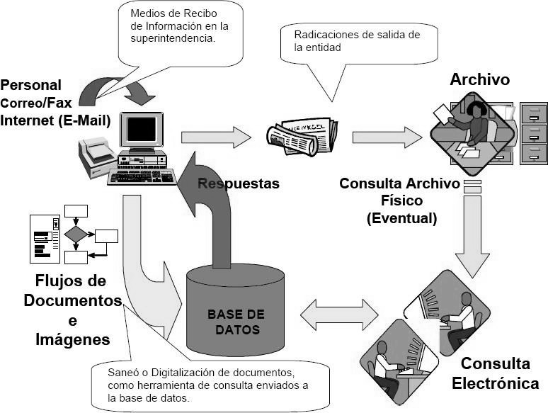

**GENERALIDADES DEL SISTEMA DE GESTIÓN**

Las diferentes funciones para el buen funcionamiento del Sistema de Gestión y como herramienta de manejo documental se ha sido diseñado por módulos, que son asignados de acuerdo a las necesidades de los grupos, mediante perfiles que autorizan los administradores del Sistema de Gestión en el Grupo de Gestión Documental

Este sistema, por su estructura en cuanto al nivel de permisos y seguridad

Para sus usuarios se clasifica de la siguiente manera:

## DOCS_SUPERVISORS

Este perfil es utilizado por el grupo de Gestión Documental (soporte de gestión), quienes administran la plataforma general del Sistema de Gestión, otorgando los perfiles, autorizaciones, mantenimiento y en general la estructura del mismo, de tal forma que cuando un funcionario se le autoriza el uso del sistema de Gestión el grupo de Gestión documental le asigna los derechos y permisos necesarios.

## DOCS_RADICADORES

Este perfil es utilizado por el grupo de Gestión Documental, especialmente a los funcionarios que tiene la función de recibir, procesar y almacenar los documentos que llegan a la Entidad.

## DOCS_MODIFICAR

Este perfil es utilizado por los funcionarios del grupo de Gestión Documental, encargados de la mesa de Control o de revisión de radicaciones con el fin de hacer los ajustes, modificaciones y correcciones de los documentos que entran o salen de la entidad; así como aquellos funcionarios que por sus funciones necesitan consultar radicaciones con seguridad jerárquica, dependencia, mixta, mixtafun para adquirir dicho permiso es necesario la solicitud del coordinador de cada Grupo y Oficina al Grupo de Gestión Documental.

## DOCS_REGIONALES

Este perfil es el utilizado por las Intendencias Regionales, Ellas, cumplen con las funciones del grupo de Gestión Documental en Bogotá, es decir, reciben, procesan y almacenan los documentos que llegan a sus Intendencias.

## DOCS_NOTIFICACIONES

Este perfil es el utilizado por los grupos que surten él trámite de NOTIFICAR, en este caso el Grupo de Atención al Ciudadano, el Grupo de Contratos y Apoyo Legal, Inversión y Deuda Externa y/o aquellos grupos que por sus funciones requieran de notificar los diferentes tipos documentales existentes en la Entidad, así mismo, cuentan con la opción de tener acceso a la ventana de flujo de documentos y control de términos.

## DOCS_USERS

Este perfil es generalizado para los funcionarios que posean permiso en el manejo del sistema de gestión.

* 1. DOCS_VIP

Este perfil es utilizado para personas que llevan procesos mercantiles.

* 1. DOCS_REORGANIZACIÓN

Este perfil permite visualizar los procesos de Reorganización.

* 1. DOCS_USUARIOS

Este perfil es generalizado para los usuarios externos que permite realizar consultas a los radicados que se encuentren con seguridad Abierta.

A continuación se presenta un cuadro resumen, donde podemos identificar claramente el perfil y las funciones autorizadas:

|  |  |  |
| --- | --- | --- |
| **PERFIL/ GRUPO** | **FUNCIÓNES AUTORIZADAS** | **GRUPO QUE AUTORIZA** |
| a) ADMINISTRADORESDEL SISTEMA / (Docs_Supervisor) | Radicador, Anula y/o Reemplaza Contingencia, Desvincular/Desencadenar Vincular/Encadenar, Cambio de proceso Radicador de salida, Derechos Usuarios Términos, Borrar registro, Modificar, Flujo de Documentos, Notificaciones. | Grupo Gestión Documental (Soporte Gestión) |
| b) USUARIOS DE CORRESPONDENCIA Y RADICACIÓN/ (Docs_Radicadores) | Radicador, Anula y/o Reemplaza, Desvincular/Desencadenar vincular/Encadenar,  Cambio de Proceso, Radicador de Salida, Términos, Flujo de Documentos. | Grupo Gestión Documental (Soporte Gestión) |
| c) USUARIOS DE LA MESA DE CONTROL DEL GRUPO DE CORRESPONDENCIA (Docs_Modificar) | Radicador, Anula y/o Reemplaza, Desvincular/Desencadenar, Vincular/Encadenar, Cambio de Proceso, Radicador de Salida,  Términos, Modificar, Flujo de Documentos. | Grupo de Gestión Documental (Soporte _ Gestión) |
| d) USUARIOS QUE RADICAN EN INTENDENCIAS REGIONALES (Docs_Regionales) | Radicador, Cambio de proceso, Radicador de salida, Términos,  Modificar, Flujo de documentos, Notificaciones | Grupo Gestión Documental (Soporte _ gestión) |
| e) USUARIOS QUE EFECTUAN LA NOTIFICACIÓN (Docs_Notificaciones) | Notificaciones, Flujo de Documentos, Términos, Radicador de salida | Grupo Gestión Documental (Soporte _ gestión) |
| f) USUARIOS QUE UTILIZAN EL SISTEMA DE GESTION (Docs_Users) | Flujo de Documentos, Radicador de salida, Términos | Grupo Gestión Documental (Soporte _ gestión) |

# ESQUEMA GENERAL DEL APLICATIVO POST@L

En esta ventana podemos observar las diferentes opciones que presenta el aplicativo de Post@l como son las pestañas de Radicación, Borrador, Estados Financieros, Permisos, Anular Masivo, Administración.

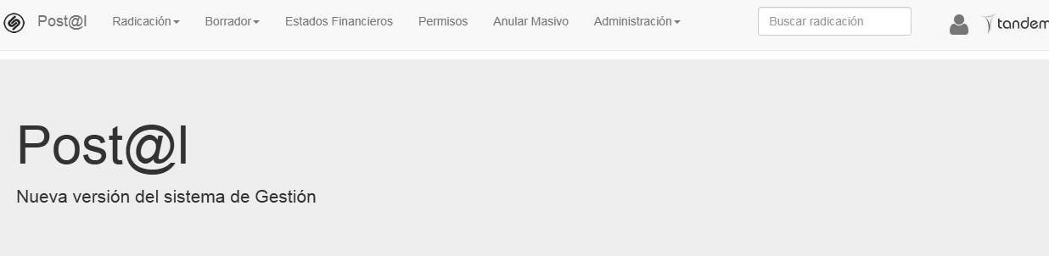

El sistema Post@l permite realizar las siguientes operaciones:

* Radicar entrada
* Radicar salida
* Radicar interna
* Modificar radicación
* Anular radicación
* Reservar radicación
* Vincular radicaciones
* Crear borrador de salida
* Crear borrador Interno
* Crear borrador masivo de salida
* Crear borrador masivo interno
* Firma digital
* Permisos
* Administrar borradores masivos
* Eliminar borrador
* Oficializar borradores
* Generar oficios automáticos de estados financieros
* Asignar permisos de usuario
* Anular masivo
* Administración
* Nueva sociedad
* Limpiar cache
* Buzón
* Radicación
* Asignados hoy
* Borrador
* Borradores para firma
* Buscar radicación

# REQUISITOS PARA EQUIPOS CLIENTE

El sistema de producción actualmente esta soportado para maquinas que tengan instalado Windows 7 (32 y 64 Bits) con Office 2010 (32 Bits), los equipos clientes deben cumplir con:

* eDOCS DM 5.3
* Acrobat Reader IX
* Microsoft .NET Framework 4.5 Full Package
* Microsoft .NET Framework 3.5 (Ver Anexo 1)
* Microsoft Office 2010 de 32 bits.
* Microsoft Internet Explorer 11.
* Driver ODBC - SQL Server Native Cliente 10.0
* Driver ODBC - IBM Informix ODBC Driver 3.5
* Java 7 Update 2
* Microsoft Visual Studio 2010 Tools for Office Runtime
* Microsoft Office 2010 Programable Interop Assemblies (PIA)
* Jaws 17 (Personas con discapacidad visual - Invidentes)

# Nota: El usuario que haga uso del sistema debe tener una maquina configurada con los ítems anteriormente listados y, además tener configurado adecuadamente l usuario en el sistema de gestión.

**Requisitos servidores**

El sistema de producción actualmente esta soportado sobre servidores Windows Server 2008 R2 Enterprise en Ingles y motor de base de datos SQL Server 2008 R2

* IIS 7.5
* eDOCS DM 5.3
* Acrobat Reader IX
* Microsoft .NET Framework 4.5 Full Package
* Driver ODBC - IBM Informix ODBC Driver 4.10
* Microsoft Office Word 2010 de 32 bits.

# REQUISITOS DE ACCESO Y SEGURIDAD PARA EL SISTEMA DE GESTIÓN DOCUMENTAL.

El gestor documental debe permitir asignar un perfil de acceso a cada usuario, este perfil determinara el acceso, y permisos a los documentos elaborados en el gestor documental-Post@l.

En la etapa de elaboración de los documentos en el gestor documental al identificar el código de trámite, el sistema aplicará las seguridades parametrizadas en esté, no obstante, el ponente podrá modificar esta seguridad según su necesidad.

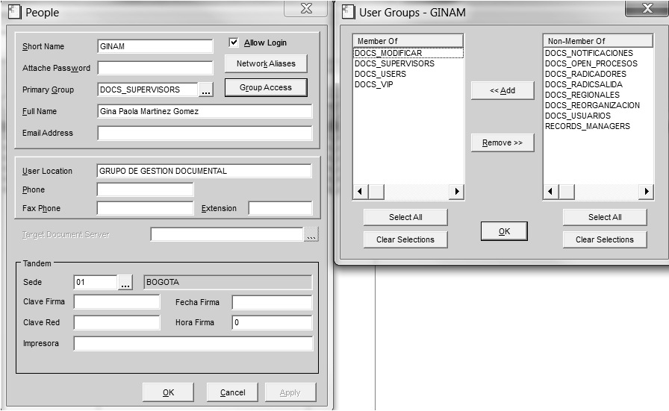

Donde según el perfil asignado a cada usuario le permitirá cierto tipo de acceso, entre ellos:

* + View Profile
  + Edit Profile
  + View document
  + Retrieve document
  + Edit Content
  + Copy
  + Delete
  + Control acces
  + Acces Profile

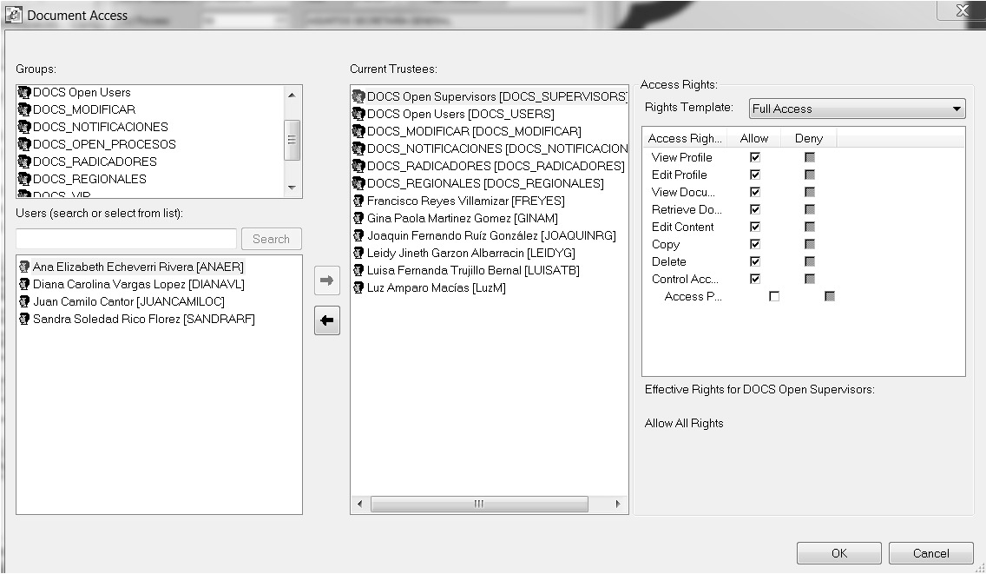

# COPIAS DE SEGURIDAD Y RECUPERACIÓN

En caso de presentarse pérdida de información por catástrofe natural u ocasionada por personas o deterioro de documentos por inadecuadas condiciones de preservación, se implementará los procedimientos a seguir implementados junto a la Dirección de Informática y Desarrollo, publicado en la caracterización del proceso de Gestión de Infraestructura y tecnologías de la información identificado como en GINT-G-008 Plan Recuperación Postal.

# TIPOS DE SEGURIDAD

Los tipos de seguridad definen que funcionarios tienen acceso al documento. Forma de diligenciamiento: se puede realizar búsqueda nombre del tipo de seguridad y elegir el deseado en la lista de resultados que arroja el sistema.

Tenga en cuenta que: el tipo de seguridad es sugerido por el trámite y el tipo de radicación. ***El usuario tiene la opción de modificar este dato de acuerdo a la complejidad o necesidad del documento***.

Por lo anterior se definen los siguientes tipos de seguridad:

Los tipos o esquemas de seguridad se parametrizan en el sistema a nivel de la asignación del trámite.

|  |  |
| --- | --- |
| **TIPO** | **FUNCIONARIOS CON ACCESO AL DOCUMENTO** |
| Abierta | Todos los funcionarios. |
| Dependencia | Todos los funcionarios de la dependencia. |
| Jerárquica | El funcionario encargado y su línea de jerarquía. |
| Mixta | Combinación de seguridad por dependencia y jerárquica |
| Restringida | El funcionario encargado. |
| VIP | Los funcionarios que pertenecen al grupo VIP. |
| Reorganización | Los funcionarios que lleven o consulten procesos de reorganización. |
| Identificación por Funcionario | El funcionario dueño de la radicación. |
| Dependencia - Funcionario | La dependencia asignada y el funcionario asignado o el que lo genera. |
| Jerárquica - Funcionario | El funcionario asignado y su línea de jerarquía. |
| Mixta - Funcionario | Combinación de seguridad por dependencia y jerárquica más funcionario asignado. |

Adicionalmente en el momento de radicar un documento, el sistema sugiere el tipo de seguridad a aplicar dependiendo de la parametrización definida a nivel del trámite y permite que el funcionario que radica o que genera el borrador pueda modificar dicha seguridad según la naturaleza del documento.

# Firmas Digitales

Esta Superintendencia implemento la plataforma de correo electrónico certificado que proporciona un servicio de notificación electrónica por e-mail que cuenta con la misma validez jurídica y probatoria de envío certificado por medios físicos y con mayores fortalezas funcionales, técnicas y jurídicas que el correo electrónico convencional o no certificado. Este servicio es ofertado a través de servicios postales nacionales 4/72. Es un registro verificable arque prueba: el envió, la entrega, el contenido transmitido y que agrega la fecha y hora oficial en el envió o recepción del correo electrónico, trazabilidad y auditoria de ruta de entrega de la transacción, confirmación de envió y acuse de recibido certificado, fácil de instalar y de uso amigable.

***5. CONTROL DE CAMBIOS.***

|  |  |  |  |  |
| --- | --- | --- | --- | --- |
| **Versión** | **Vigencia Desde** | **Vigencia Hasta** | **Identificación de los cambios** | **Responsable** |
| 001 | 27-08-2019 |  | Creación del documento | Coordinadora Grupo de Gestión Documental |

|  |  |  |
| --- | --- | --- |
| Elaboró : Funcionaria Grupo de Gestión Documental | Revisó: Coordinador Grupo de Gestión Documental | Aprobó: Secretaria General |
| Fecha : 27-08-2019 | Fecha : 27-08-2019 | Fecha : 29-08-2019 |